Apstiprināts:
SIA “Rīgas ūdens”
iepirkuma komisijas 27.02.2025. sēdē
protokols nr.3

Atklāta konkursa
“Kanalizācijas tīklu atjaunošana ar oderēšanas metodi”

(identifikācijas Nr.RŪ-2024/258)

nolikuma grozījumi Nr.1

2025.gads

Atklāta konkursa “Kanalizācijas tīklu atjaunošana ar oderēšanas metodi” (identifikācijas Nr.RŪ-2024/258, turpmāk – atklāts konkurss) nolikumā veikt šādus grozījumus:

- Nolikuma 4.1.punktu izteikt šādā redakcijā:
“4.1. “Piegādātāji piedāvājumus var iesniegt līdz 2025.gada 20.marta, plkst.10:00 EIS e-konkursu apakšsistēmā: https://www.eis.gov.lv/EKEIS/Supplier/ProcurementProposals/137104.”

- Nolikuma 4.3.punktu izteikt šādā redakcijā:
”4.3. Piedāvājumi tiks atvērti EIS e-konkursu apakšsistēmā 2025.gada 20.marta, plkst.14:00. Piedāvājumu atvēršana ir atklāta. Iesniegto piedāvājumu atvēršanas procesam var sekot līdzi tiešsaistes režīmā EIS e-konkursu apakšsistēmā. Piedāvājumu atvēršana notiks, izmantojot Valsts digitālās attīstības aģentūras mājaslapā pieejamos rīkus piedāvājumu elektroniskai saņemšanai.”

- Nolikuma 7.pielikumā “Tehniskā piedāvājuma sagatavošanas vadlīnijas” darba programmas 1., 2. un 3.iepirkuma daļai izteikt 1.pielikumā pievienotajā redakcijā.
- Nolikuma 8.1.pielikumu “Finanšu piedāvājuma veidne 1.iepirkuma daļai” izteikt 2.pielikumā pievienotajā redakcijā.
- Nolikuma 8.2.pielikumu “Finanšu piedāvājuma veidne 2.iepirkuma daļai” izteikt 3.pielikumā pievienotajā redakcijā.
- Nolikuma 8.3.pielikumu “Finanšu piedāvājuma veidne 3.iepirkuma daļai” izteikt 4.pielikumā pievienotajā redakcijā.
- Nolikuma 8.4.pielikumu “Finanšu piedāvājuma veidne 4.iepirkuma daļai” izteikt 5.pielikumā pievienotajā redakcijā.
- Nolikuma 9.1.pielikumu “Tehniskā specifikācija - darba uzdevums 1.iepirkuma daļai “Kanalizācijas kolektora atjaunošana ar oderēšanas metodi Rīgā, Jūrkalnes ielā posmā no K9653-K370035”” izteikt 6.pielikumā pievienotajā redakcijā.

Pielikumā:
- Nolikuma 7.pielikumā “Tehniskā piedāvājuma sagatavošanas vadlīnijas” darba programmas 1., 2. un 3.iepirkuma daļai jaunā redakcijā (MS Excel formātā pievienota atsevišķā datnē, kas pieejama Elektronisko iepirkumu sistēmā e-konkursu apakšsistēmas šī iepirkuma sadaļā).
- Nolikuma 8.1.pielikums “Finanšu piedāvājuma veidne 1.iepirkuma daļai” jaunā redakcijā (MS Excel formātā pievienota atsevišķā datnē, kas pieejama Elektronisko iepirkumu sistēmā e-konkursu apakšsistēmas šī iepirkuma sadaļā).
- Nolikuma 8.2.pielikums “Finanšu piedāvājuma veidne 2.iepirkuma daļai” jaunā redakcijā (MS Excel formātā pievienota atsevišķā datnē, kas pieejama Elektronisko iepirkumu sistēmā e-konkursu apakšsistēmas šī iepirkuma sadaļā).
- Nolikuma 8.3.pielikums “Finanšu piedāvājuma veidne 3.iepirkuma daļai” jaunā redakcijā (MS Excel formātā pievienota atsevišķā datnē, kas pieejama Elektronisko iepirkumu sistēmā e-konkursu apakšsistēmas šī iepirkuma sadaļā).
- Nolikuma 8.4.pielikums “Finanšu piedāvājuma veidne 4.iepirkuma daļai” jaunā redakcijā (MS Excel formātā pievienota atsevišķā datnē, kas pieejama Elektronisko iepirkumu sistēmā e-konkursu apakšsistēmas šī iepirkuma sadaļā).
Nolikuma grozījumu 6.pielikums

9.1.pielikums

Tehniskā specifikācija - darba uzdevums

1.iepirkuma daļai “Kanalizācijas kolektora atjaunošana ar oderēšanas metodi

Rīgā, Jūrkalnes ielā posmā no K9653-K370035”

- Veicamo darbu apjoms
Darbu izpildītājam (turpmāk - Uzņēmējs) jāveic kanalizācijas sistēmas kolektora atjaunošana Rīgā, Jūrkalnes ielā. Jāatjauno cauruļvadi (DN=370mm – 99m; DN=375mm – 958m), kā arī jāparedz komunikāciju dzelzsbetona aku K9653 ÷ K370035 D1000/D2000 remonts.
Turpmāk minētie atjaunošanas darbi tiek saukti - Darbi.

- Prasības Darbu veikšanai
  - Darbi jāveic saskaņā ar spēkā esošiem Rīgas domes saistošiem noteikumiem, būvniecības, ugunsdrošības, vides, sanitāro, darba aizsardzības un citu saistošo normatīvo aktu prasībām.
  - Darbi jāveic saskaņā ar spēkā esošajiem Latvijas un starptautiskajiem standartiem. Alternatīvus standartus drīkst izmantot tikai ar SIA “Rīgas ūdens” (turpmāk - Pasūtītājs) iepriekšēju rakstisku piekrišanu.
  - Uzņēmējam par saviem līdzekļiem jāsaņem visus Darbu izpildei nepieciešamos saskaņojumus un atļaujas valsts, pašvaldības un citās atbildīgajās institūcijās.
  - Pirms Darbu uzsākšanas Uzņēmējam jāsaskaņo ceļu satiksmes organizācijas plānu ar Rīgas valstspilsētas pašvaldības Ārtelpas un mobilitātes departamentu un Darbu veikšanas laikā jānodrošina atbilstošu satiksmes organizāciju Darbu izpildes vietās, kā arī jāsaņem rakšanas darbu atļauja. Ielas segums jāatjauno atbilstoši rakšanas atļaujās izvirzītajiem nosacījumiem - atjaunojamajai seguma konstrukcijai un platībai. Pēc seguma atjaunošanas darbiem, Uzņēmējam no Rīgas valstspilsētas pašvaldības Ārtelpas un mobilitātes departamenta jāsaņem akts par seguma atjaunošanu. Ceļu segumu nepieciešams atjaunot atbilstoši Rīgas domes 12.07.2023. saistošiem noteikumiem Nr.RD-23-217-sn “Par Rīgas valstspilsētas pašvaldības īpašumā esošo ceļu pārvaldību” un Rīgas valstspilsētas pašvaldības Ārtelpas un mobilitātes departamenta 15.12.2023. rīkojumu Nr.AMD-23-261-rs “Par transporta būvju segu konstrukcijām”, kā arī citu saistošo normatīvo aktu prasībām.
Maksa par ceļa elementu lietošanu tiks piemērota darbiem, kas tiks veikti sarkano līniju robežās un transporta būvju un inženierkomunikāciju aizsardzības zonās. Rakšanas darbu laikā un līdz pat būvbedru aizbēršanai nedrīkst pieļaut grunts blīvuma samazināšanos ap būvbedres sienām, jāseko, lai nerastos izskalojumi, grunts nogruvumi, īpaši zem asfaltbetona seguma. Par šāda veida izskalojumiem vai nogruvumiem papildus darbu apjomi saistībā ar smilts, šķembu un asfaltbetona seguma palielināšanos netiks apmaksāti.
  - Uzņēmējam jāņem vērā, ka Rīgas valstspilsētas atbildīgās institūcijas var noteikt, ka Darbi, vai arī kāda to daļa, ir veicami nakts stundās vai brīvdienās un ar to saistītais sadārdzinājums Uzņēmējam netiks kompensēts.
  - Uzņēmējam jāveic visi darbi un/vai jāpiegādā visi materiāli un būvizstrādājumi, kas nav Līgumā īpaši pieminēti, bet ir loģiski izrietoši no Līguma un ir nepieciešami Darbu pabeigšanai.
  - Uzņēmējs ir atbildīgs par visām ar darbu izpildi saistītām materiālu, mehānismu, aprīkojuma un komunālo pakalpojumu sniedzēju veikto darbu un sniegto pakalpojumu izmaksām.
  - Uzņēmējam nekavējoties jāinformē Pasūtītājs par ārkārtas situācijām Darbu izpildes gaitā.
  - Uzņēmējam jāveic visi nepieciešamie piesardzības pasākumi, lai Darbu gaitā izvairītos no ceļu seguma, zaļās zonas, koku, inženierkomunikāciju, nekustamo īpašumu un citiem bojājumiem. Ja radušies šādi bojājumi vai noplūdes, Uzņēmējam par to nekavējoties jāinformē Pasūtītājs, kā arī bez kavēšanās par saviem līdzekļiem jānovērš to sekas.
  - Vadu atjaunošanas darbi jāveic caur skatakām.
  - Pirms Darbu uzsākšanas Uzņēmējam jāveic būvlaukuma, tai skaitā zaļās zonas, ietvju, bortakmeņu u.c. blakus struktūru, ko varētu ietekmēt būvdarbi, apsekošana veicot foto un/vai video fiksāciju. Visi apsekošanas laikā un/vai pēc Darbu beigšanas konstatētie, bet nefiksētie bojājumi un defekti jānovērš par Uzņēmēja līdzekļiem un jānodrošina to sākotnējais vai labāks stāvoklis, kas būtu pieņemams Pasūtītājam un/vai citām iesaistītajām institūcijām.
  - Pirms atjaunošanas darbu veikšanas vads ir jāiztīra, izvadot smiltis, citus nosēdumus (nogulsnes) un svešķermeņus, kā arī jāveic atjaunojamo vadu izmēru pārbaude.
  - Pirms cauruļvadu skalošanas Pasūtītājam saskaņošanai jāiesniedz no pilsētas ūdensapgādes tīkla nepieciešamā ūdens daudzuma aptuvens aprēķins. Darbu veikšanai Uzņēmējs bez maksas drīkst izmantot ūdeni no Pasūtītāja pārstāvja norādītiem pilsētas ūdensapgādes sistēmas hidrantiem iepriekš saskaņotā daudzumā. Pēc skalošanas darbu pabeigšanas Uzņēmējam hidranti ir jāaizver.
  - No atjaunojamā vada izskalotās dūņas bez maksas ar Pasūtītāju iepriekš saskaņotā daudzumā ir iespējams utilizēt BAS “Daugavgrīva”, Rīgā, Dzintara ielā 60.
  - Pirms atjaunošanas darbu veikšanas Uzņēmējam par saviem līdzekļiem cauruļvada iekšpusē jālikvidē visi traucējošie nelīdzenumi, betonējumi, mūrējumi un citi šķēršļi.
  - Pirms un pēc atjaunošanas darbu veikšanas Pasūtītāja pārstāvja klātbūtnē jāveic vadu apsekošana ar CCTV inspekcijas iekārtu.
  - Oderēšanas darbus jāveic pie āra gaisa temperatūras, kas nav zemāka par mīnus pieciem grādiem pēc celsija (-5ºC).
  - Oderējamam pēc cietēšanas cauruļvadā jābūt ar cietu saķeri/salipšanu ar esošās caurules iekšējo virsmu, pilnīgi iegūstot vecās esošās caurules iekšējās virsmas kontūras.
  - Vada oderei visā atjaunojamā posma garumā (no skatakas līdz skatakai) ir jābūt viengabalainai un pilnībā jāpieguļ vada iekšējai virsmai. Oderēšanai nedrīkst izmantot caurules ar uzmavām, atlokiem vai cita veida savienojumiem, kā rezultātā samazinātos atjaunojamā vada iekšējais diametrs.
  - Cauruļvada oderei pēc atjaunošanas darbu veikšanas jāatbilst sekojošām prasībām:
    - apaļumstiprība - ne mazāka par 8 KN/m²;
    - atjaunojamā cauruļvada diametra samazinājums - ne vairāk kā 10%;
    - atjaunošanas darbos izmantotajiem būvizstrādājumiem jāatbilst tiem noteiktajām normatīvajām prasībām, kā arī ražotāju atbilstības un ekspluatācijas īpašību deklarācijās norādītajiem parametriem.
  - Oderēšanas darbu laikā nepārtraukti jāveic nepieciešamie mērījumi, jāveic pieraksti par darbu gaitu tā, lai pēc darbu pabeigšanas un pārskata apkopošanas, tie būtu pietiekami darbu kvalitātes pārbaudei un novērtēšanai.
  - No katras piegādātās oderes partijas, pēc tās sacietēšanas vadā, Uzņēmējam ar būvuzraugu saskaņotā vietā jāatdala viens oderējuma paraugs un par saviem līdzekļiem no oderes ražotāja neatkarīgā sertificētā laboratorijā jāveic tā atbilstības pārbaude. Paraugam jāatbilst būvizstrādājuma atbilstības un ekspluatācijas īpašību deklarācijā, kā arī Līgumā noteiktajiem rādītājiem.
  - Skataku teknes un plaukti jāatjauno ar betonēšanas metodi, izmantojot betonu ar klasi ne zemāku par C25/30; W10; F200 un ķīmisko noturību intervālā no pH3 līdz pH11.
  - Uzņēmējam no atjaunojamā cauruļvada iekšpuses ir jāprecizē esošo bezakas pievadu novietojums un diametri, jāizveido atbilstošas atveres, kā arī jāatjauno pievadi ar cepures tipa oderi ne mazāk, kā 0,5 m garumā. Pievadu oderes sieniņu biezums pēc sacietēšanas nedrīkst būt mazāks par 5 mm.
  - Skataku sienas jāatjauno ar torkretēšanas metodi divās kārtās, iestrādājot nerūsējoša tērauda sietu un izlīdzinot virskārtu.
  - Jānomaina skataku augšējā daļa – pārseguma plātne, dzelzsbetona regulējošie gredzeni un ķeta lūkas pārsedzes komplekts ar SIA “Rīgas ūdens” logo. Tehniskais risinājums pirms darbu veikšanas ir jāsaskaņo ar Pasūtītāju. Ielas un zaļās zonas segums jāatjauno atbilstoši Rīgas valstspilsētas pašvaldības Ārtelpas un mobilitātes departamenta norādījumiem.
  - Aku lūku pārsedzēm (rāmim un vākam) jāatbilst LVS EN 124 (vai ekvivalentam), jābūt izgatavotām no kaļamā ķeta ar gumijas blīvējumu, slodzes klasei ir jābūt ne zemākai par D400. Lūku pārsedzēm brauktuves asfaltbetona segumā ir jābūt peldoša tipa, zaļajā zonā un bruģa segumā – stacionāra tipa, ar iestrādātu SIA “Rīgas ūdens” logo.
  - Kanalizācijas skataku lūku pārsedzes (ķeta elementus) iegādāsies Pasūtītājs un tos varēs saņemt Rīgā, Ziepniekkalna ielā 70.
  - Demontētās skataku lūku pārsedzes ir jānodod Pasūtītājam Rīgā, Ziepniekkalna ielā 70.
  - Skataku grodi un pārsedzes jāmaina veicot ielas seguma demontāžu un/vai izrokot būvbedri. Ja nepieciešams, jāpielieto vairogus, rievsienas vai citus būvbedres sienu stiprināšanas paņēmienus. Remonta darbu zonu nepieciešams norobežot ar atstarojošu lentu, papildus uzstādot nepieciešamās brīdinājuma zīmes. Uzņēmējam jānodrošina, lai Remonta darbu veikšanas zonā neiekļūtu nepiederošas personas.
  - Skataku sienas jāatjauno ar torkretēšanas metodi divās kārtās (kopā: 20-40mm biezumā), iestrādājot AISI304 nerūsējošā tērauda sietu 12mm x 12mm ar 0,71mm sieta stieples diametru un izlīdzinot virskārtu. Pirms tam jāveic virsmu tīrīšana un sagatavošana. Darbu izpildei jāizmantojot betonu ar klasi ne zemāku par C25/30 (B30); W10; F200 un ķīmisko noturību intervālā no pH3 līdz pH11.
  - Darbu veikšanas laikā Uzņēmējam ir jānodrošina visu atjaunojamā vada posmā ieplūstošo notekūdeņu pagaidu pārsūknēšana, pirms tam nobloķējot to plūsmu.
  - Pēc Darbu pabeigšanas Uzņēmējam ir jāatjauno notekūdeņu plūsma vadā un jānoslēdz skatakas.
  - Uzņēmējam katru darba dienu ir jāuzkopj būvobjekta teritorija. Uzkopšana jāveic tā, lai brauktuvju stāvoklis nebūtu sliktāks par stāvokli pirms Darbu veikšanas.
  - Lai nodrošinātu informācijas apmaiņu un risinātu iespējamās problēmas, Uzņēmējam, ne retāk kā divas reizes mēnesī, jāpiedalās sanāksmes ar Pasūtītāja pārstāvjiem. Pirms šīm sanāksmēm Uzņēmējam jāiesniedz atskaites par iepriekšējā periodā sasniegto Darbu progresu un nākamajā periodā plānotajiem darbiem.

- Iesniedzamie izpilddokumenti
Darbus Uzņēmējs nodod Pasūtītājam ar Darbu pieņemšanas - nodošanas aktu, kam pievieno sekojošu izpilddokumentāciju vienā izdrukātā eksemplārā un uz elektroniska datu nesēja (CD):
  - Darbu izpildes atskaiti, kurā jāietver paveikto Darbu procesa apraksts un fotofiksācija, izpildes laika grafiks, mērījumu un pārbaužu, tai skaitā arī 2.20.punktā minēto, rezultāti.
  - Atjaunoto posmu CCTV inspekcijas atskaites un izpildshēmu (izpildmērījumu);
  - Atjaunoto posmu video fiksāžas materiālus (CD) - pirms un pēc atjaunošanas darbiem;
  - Ražotāju izsniegtas būvizstrādājumu atbilstības un ekspluatācijas īpašību deklarācijas;
  - Rīgas valstspilsētas pašvaldības Ārtelpas un mobilitātes departamenta izsniegts akts par seguma atjaunošanu;
  - Pasūtītāja izsniegti akti par demontēto skataku lūku pārsedžu nodošanu un jaunu saņemšanu.

- Remonta darbu izpildmērījuma noformēšanas vadlīnijas
  - Ūdensvada/kanalizācijas/spiedkanalizācijas tīklu izpildmērījuma plāns veidojams atbilstoši Ģeotelpiskās informācijas likumam, Ministru kabineta 30.06.2015. noteikumiem Nr.334 “Noteikumi par Latvijas būvnormatīvu LBN 005-15 “Inženierizpētes noteikumi būvniecībā”” un Ministru kabineta 16.06.2015. noteikumiem Nr.325 “Noteikumi par Latvijas būvnormatīvu LBN 305-15 “Ģeodēziskie darbi būvniecībā””, Ministru kabineta 24.04.2012. noteikumiem Nr.281 “Augstas detalizācijas topogrāfiskās informācijas un tās centrālās datubāzes noteikumi” un Rīgas pilsētas būvvaldes prasībām.
  - Ūdensvada/kanalizācijas/spiedkanalizācijas tīklu izpildmērījuma plāna digitālie dati jāiesniedz DWG (DGN) faila formātā atbilstoši Ministru kabineta 24.04.2012. noteikumiem Nr.281 “Augstas detalizācijas topogrāfiskās informācijas un tās centrālās datubāzes noteikumi” (ADTI).
  - Ūdensvada/kanalizācijas/spiedkanalizācijas tīklu izpildmērījuma plāns jāizstrādā Latvijas 1992.gada ģeodēzisko koordinātu sistēmā LKS - 92, Latvijas normālo augstumu sistēma 2000,5 (LAS-2000,5).
  - Ūdensvada/kanalizācijas/spiedkanalizācijas tīklu izpildmērījuma plāns jāizstrādā mērogā 1:500 vai M1:250 (vietās, kur ir liels elementu brīvums un sarežģītība).
  - Esošos ūdensvada/kanalizācijas/spiedkanalizācijas tīklu posmus ūdensvada/kanalizācijas tīklu izpildmērījuma plānā attēlot saskaņā ar pastāvošo ADTI M1:500 specifikāciju, noformēt atbilstoši Ministru kabineta 24.04.2012. noteikumiem Nr.281 “Augstas detalizācijas topogrāfiskās informācijas un tās centrālās datubāzes noteikumi” un Rīgas pilsētas būvvaldes prasībām.
  - Pašteces kanalizācijas izpildmērījuma plānā:
- Esošajiem un no jauna izbūvētajiem pašteces kanalizācijas elementiem fiksēt absolūtās augstuma atzīmes teknei, absolūtās augstuma atzīmes zemes virsai un elementu iebūves dziļumus (iebūves dziļums-attālums no zemes virsas līdz cauruļvada teknei);
- Pašteces kanalizācijas shēmā norādīt posma atrašanās vietu esošajā kanalizācijas sistēmā, norādot esošā cauruļvada/skatakas diametru, materiālu, garumu (attālumu starp esošajām skatakām). Gadījumos, ja skatakai pievienoti vairāki cauruļvadi - minēto informāciju norādīt visiem cauruļvadiem;
- Norādīt izbūvētā pašteces kanalizācijas cauruļvada/akas/ elementa diametru, materiālu, piesaistes;
- Gadījumos, kad skatakas /kameras diametrs lielāks par 1 m, shēmas plānā parādīt arī skatakas/kameras pazemes daļas kontūras;
- Izbūvētās pašteces kanalizācijas posmam cauruļvada teknes augstuma atzīmi jāuzrāda izbūvētā kanalizācijas posma sākumā un beigās. Gadījumos, ja izbūvētā posma garums ir lielāks par 6 m, cauruļvada teknes atzīmi jāuzrāda ik pēc izbūvētajiem 3 m;
- Pašteces kanalizācijas tīkla shēmā parādīt kanalizācijas tīklu elementu piesaistes, attālumus, posmu garumus. Katrai izbūvētajai skatakai jābūt ne mazāk kā 3 norādītām piesaistēm pie esošām kapitālām būvēm (piesaistes skatakai - no skatakas vāka centra) atbilstoši Ministru kabineta 24.04.2012. noteikumu Nr.281 “Augstas detalizācijas topogrāfiskās informācijas un tās centrālās datubāzes noteikumi” 50.punktam.
- Shēmā jābūt attēlotiem arī pamanāmiem orientieriem (ēkas kontūrs, ēkas raksturlielumi, ēkas numurs, ielas nosaukums, ceļa mala, žogs, blakus esošās pašteces kanalizācijas tīkla skatakas u.t.t.).
- Sarežģītu pašteces kanalizācijas tīklu elementu(kameru, krītaku, pārgāzes kameru, spiediena dzēšanas aku, aizbīdņu aku, bezakas pievienojumu) izbūves gadījumā, pašteces kanalizācijas shēmai izstrādāt izbūvētā pašteces kanalizācijas tīkla detalizāciju, kurā jāparāda sekojoša informācija :
    - caurules diametrs, caurules materiāls, garums;
    - akas diametrs, materiāls;
    - šahtas izmēri, materiāls;
    - apvalkcaurules diametrs, garums un materiāls;
    - savienojošos veidgabalus, pārejas, savienojuma uzmavas, adapterus un citas armatūras un veidgabalu detalizācija norādot to izmērus un materiālus.
Detalizāciju noformēt līmenī k_av_detalizacija.
Lai izpildzīmējumi būtu pārskatāmi, šī informācija ir jāuzrāda vienkopus uz vienas lapas. Detalizācijas mērogs nav definēts.
  - Pašteces kanalizācijas shēmas faila nosaukumā ietvert adresi (sastāvošu no ielas nosaukuma un tuvumā esošās ēkas numura), piem., Zakusalas.krastmala_03_KAV.dwg.
  - Ūdensvada/kanalizācijas/spiedkanalizācijas tīkla izpildmērījuma plāna izdruku noformēt ar rakstlaukumu, kurā ietverta sekojoša informācija:
      - darbu izpildītājs (firmas nosaukums);
      - darbu izpildītājs (darbu vadītājs un shēmas veidotājs);
      - mērnieks, kurš veicis ģeodēziskos darbus;
      - ūdensvada/kanalizācijas tīkla bojājuma (avārijas) adrese;
      - veiktā darba nosaukums;
      - datums.
  - Izpildmērījumos kanalizācijas vada oderējumam jāizmanto sekojošus apzīmējumus:
O_ PVC- U (lainers);
O_ PET (filca odere);
O_ GRP (stiklašķiedras odere).
  - Izpildmērījumā jānorāda oderējuma apaļumstiprības klase (SN), atjaunotās kanalizācijas skatakas un darbu veikšanas periods.

Pielikumā:
      - Tīklu shēmas uz 3 (trīs) lapām.
      - Informācija par atjaunojamajām skatakām uz 2 (divām) lapām.

Tehniskās specifikācijas - darba uzdevuma

1.iepirkuma daļai

1.pielikums

Tīklu shēmas

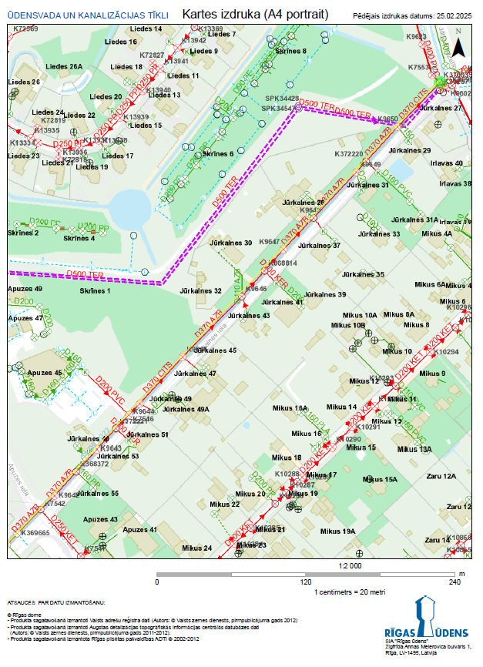

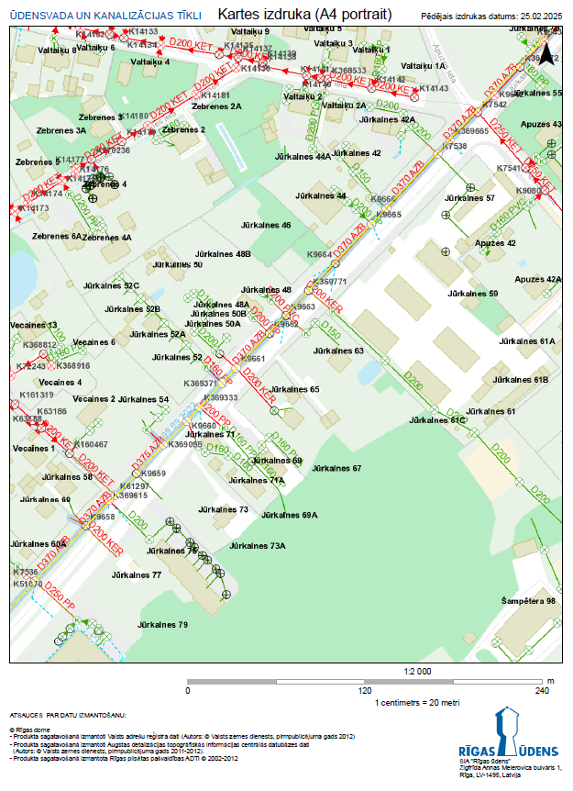

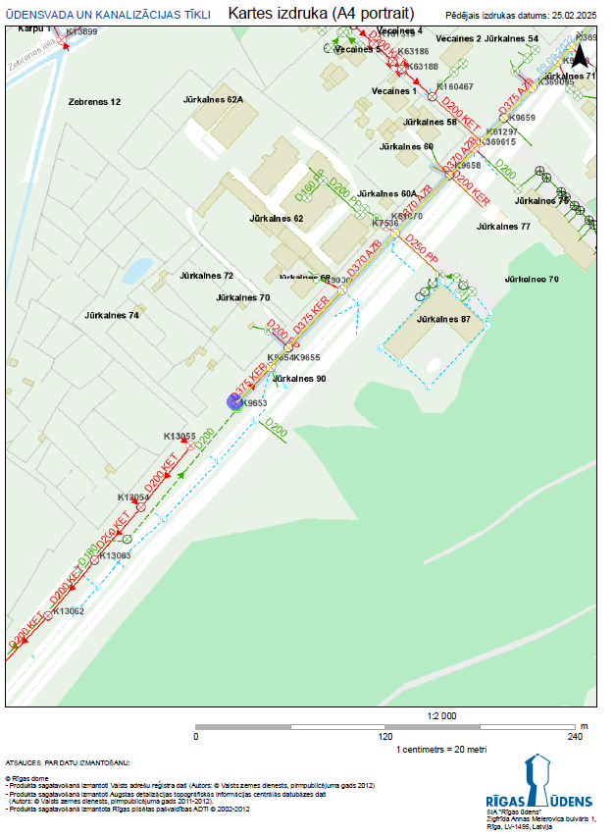

Tehniskās specifikācijas - darba uzdevuma

1.iepirkuma daļai

2.pielikums

Informācija par atjaunojamajām skatakām

Nr.p.k. | Akas Nr. | Atjaun. aku skaits | Akas diametrs (mm) | Akas dziļums (m) | Teknes un plauktu atjaunošana (gab.) | Sienu torkretēšana (gab.) | Dzelzsbetona groda maiņa (gab.) | Dzelzsbetona pārsedzes maiņa (gab.) | Dzelzsbetona regulējošo gredzenu maiņa (gab.) | Lūkas pārsedzes maiņa (peldoša tipa, gab.) | Lūkas pārsedzes maiņa (stacionāra tipa, gab.) | Piezīme
Jūrkalnes iela
1 | K9653 | 1 | 1m | 2m | 1 | 1 |  | 1 | 1 |  | 1
2 | K9654 | 1 | 1m | 2m | 1 |  | 2 | 1 | 1 |  | 1
3 | K9655 | 1 | 1m | 2m | 1 |  | 2 | 1 | 1 |  | 1
4 | K9656 | 1 | 1m | 2m | 1 |  | 2 | 1 | 1 |  | 1
5 | K7536 | 1 | 1m | 2m | 1 |  | 2 | 1 | 1 | 1
6 | K9658 | 1 | 1m | 2m |  |  |  |  |  |  |  | Jauna aka
7 | K61297 | 1 | 1m | 2m |  |  |  |  |  |  |  | Jauna aka
8 | K369615 | 1 | 1m | 2m | 1 |  | 2 | 1 | 1 |  | 1
9 | K9659 | 1 | 1m | 2m |  |  |  |  |  |  |  | Jauna aka
10 | K369095 | 1 | 1m | 2m | 1 |  | 2 | 1 | 1 | 1
11 | K9660 | 1 | 1m | 2m | 1 |  | 2 | 1 | 1 | 1
12 | K369333 | 1 | 1m | 2m | 1 |  | 2 | 1 | 1 | 1
13 | K369371 | 1 | 1m | 2m | 1 |  | 2 | 1 | 1 | 1
14 | K9661 | 1 | 1m | 2m | 1 |  | 2 | 1 | 1 | 1
15 | K9662 | 1 | 1m | 2m | 1 |  | 2 | 1 | 1 | 1
16 | K9663 | 1 | 1m | 2m | 1 |  | 2 | 1 | 1 | 1
17 | K369771 | 1 | 1m | 2m | 1 |  | 2 | 1 | 1 | 1
18 | K9664 | 1 | 1m | 2m | 1 |  | 2 | 1 | 1 | 1
19 | K9665 | 1 | 1m | 2m | 1 |  | 2 | 1 | 1 | 1
20 | K9666 | 1 | 1m | 2m | 1 |  | 2 | 1 | 1 | 1
21 | K7538 | 1 | 1m | 2m | 1 |  | 2 | 1 | 1 |  | 1
22 | K369665 | 1 | 1m | 2m | 1 |  | 2 | 1 | 1 |  | 1
23 | K7542 | 1 | 1m | 2m | 1 |  | 2 | 1 | 1 | 1
24 | K9642 | 1 | 1m | 2m | 1 |  | 2 | 1 | 1 |  | 1
25 | K368372 | 1 | 1m | 2m | 1 |  | 2 | 1 | 1
26 | K9643 | 1 | 1m | 2m | 1 |  | 2 | 1 | 1 |  | 1
27 | K372221 | 1 | 1m | 2m | 1 |  | 2 | 1 | 1 |  | 1
28 | K7546 | 1 | 1m | 2m | 1 |  | 2 | 1 | 1 | 1
29 | K9644 | 1 | 1m | 2m | 1 |  | 2 | 1 | 1 |  | 1
30 | K9645 | 1 | 1m | 2m | 1 |  | 2 | 1 | 1 |  | 1
31 | K9646 | 1 | 1m | 2m | 1 |  | 2 | 1 | 1 |  | 1
32 | K368814 | 1 | 1m | 2m | 1 |  | 2 | 1 | 1 |  | 1
33 | K9647 | 1 | 1m | 2m | 1 |  | 2 | 1 | 1 |  | 1
34 | K9648 | 1 | 1m | 2m | 1 |  | 2 | 1 | 1 |  | 1
35 | K9649 | 1 | 1m | 2m | 1 |  | 2 | 1 | 1 |  | 1
36 | K372220 | 1 | 1m | 2,2m | 1 |  | 2 | 1 | 1 |  | 1
37 | K9650 | 1 | 1m | 3m | 1 |  | 3 | 1 | 1 |  | 1
38 | K370035 | 1 | 2m | 2,7m | 1 |  | 3 | 1 | 1 |  | 1
 |  |  |  |  | 35 | 1 | 70 | 35 | 35 | 14 | 20

